**Datos bancarios para depósito o transferencia electrónica**

|  |  |
| --- | --- |
|  | **Banco AZTECA**  **\**Depósito*: Cuenta 84001363471330 *Transferencia Cta CLABE 127180013634713304** |
|  | **CitiBanamex**  ***\*Depósito:* Cuenta N° de Sucursal 991 *Transferencia Cta CLABE  002180700887372865** |

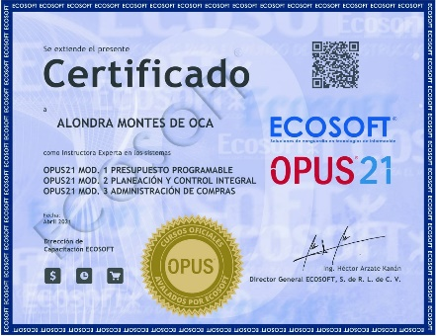**Régimen fiscal:** Intermedio personas físicas

**ALONDRA MONTES DE OCA NEGRETE** RFC **MONA840127541**

**Uso del CFDI: Gastos en general  
 *Domicilio Fiscal:** Calle: **Canal Mz: 158 Lote: 2**

Colonia: **La Carbonera** CP: **10640**

Alcaldía: **La Magdalena Contreras, CDMX**

**\***Email: **alondraopusmexico@gmail.com**

**\***Móvil WhatsApp: **52+5564237244**

**Para clientes del extranjero, Cuando los pagos se realicen en moneda nacional, el tipo de cambio a utilizarse es el publicado por BANAMEX a la venta del día de pago. (favor de incluir una impresión de pantalla donde se muestre el tipo de cambio de la fecha y hora de la operación)(Forma de pago: UNA SOLA EXHIBICIÓN)**

**SI TIENE ALGUNA DUDA, FAVOR DE COMUNICARSE CON NOSOTROS [](https://www.facebook.com/opusmexico.com.mx/?fref=ts)**